座
標
與
三
角
函
數
姓名：
年齡：
座標變換

小奇和大巧在玩「座標抓人」的追逐遊戲，只知道座標要抓到對方。

在原野上，極座標比較好用，因為沒有阻礙，知道方向和距離，就能直接走向目標。
但在城市裡，道路都是垂直的，突然【 】座標變得比較好用了。
測量時，極座標通常較好；但要研究函數關係，則是直角座標為佳。

如果我們能任意轉換座標，就像把中文和英文相互翻譯一樣，不是很方便嗎？

只知道一個點的極座標，能不能求出它的直角座標呢？當然可以。
本單元中，極座標由分號區隔，如(1; π)，
直角座標則由逗號區隔，如(-1, 0)。
練習：
請將下列直角座標轉為極座標：
(1, 1) = (2, 2) = (-2, -2) =

請將下列極座標轉為直角座標：
(1; π/6) = (2; π/6) = (3; π/6) =
(4; π/6) = (10; π/6) = (100; π/6) =

當角度固定時，隨著r不斷增大，x座標和【 】座標也不斷增大，
但它們的比值固定不變。從上面的練習，可以看出當θ = π/6時，
x/r 恆等於【 】，y/r 恆等於【 】。

x/r、y/r這兩個比值，只會隨角度θ改變，跟【 】無關。
所以，它們是θ的函數。

因為常用，所以不把它們叫作f(θ)或g(θ)，
而使用比較長的名字，也就是cos(θ)和sin(θ)。

x/r記為cos(θ)，y/r記為sin(θ)。

從上例可知，cos(π/6) = 【 】，sin(π/6) = 【 】
有時為了方便，我們可以把cos(θ)括號省掉，寫成cosθ，甚至cos。
cosθ是一個自變數為角度θ的函數，不是c×o×s×θ的簡寫喔。

如下圖，如果P的極座標是(r;θ)，直角座標是(x, y)：
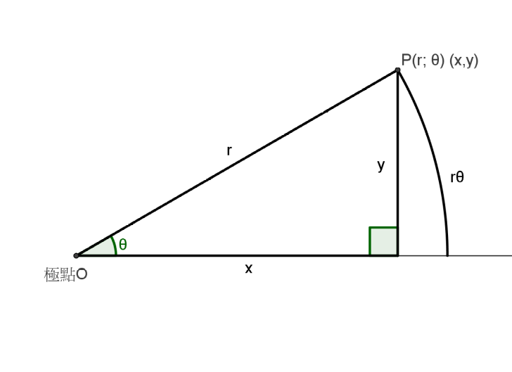
在直角三角形OPC中，cos(θ) = x/r 、 sin(θ) =【 】

當然，直角三角形三邊r, x, y之間，不會只有這兩個比值。
比方說，拿y/x這個比值，它也只隨【 】而改變。

角三角形三邊r, x, y彼此配對，可以配出【 】個不同的比值。
這六個比值，是角度的函數，又和直角三角形有關，
所以稱為「三角函數」。

三角函數一覽表
比值 | 符號 | 中文 | 最小與最大值
x/r | cos(θ) | θ的餘弦 | -1, 1
y/r | sin(θ) | θ的正弦 | -1, 1
y/x | tan(θ) | θ的正切 | -∞, +∞
x/y | cot(θ) | θ的餘切 | -∞, +∞
r/x | sec(θ) | θ的正割 | -∞, +∞
r/y | csc(θ) | θ的餘割 | -∞, +∞

其實，只要掌握cos(θ), sin(θ), tan(θ)的性質即可，
其他的三角函數，只是它們的倒數而已。
sin, cos, tan

如果P的極座標是(r;θ)，直角座標是(x, y)，如下圖：
在直角三角形OPC中，
cos(θ) = x/r 、 sin(θ) =【 】 、 tan(θ) =【 】

前二式左右同乘以r，得到座標轉換公式：
r cosθ = x, 【 】= y。極座標可依此換到直角座標。

附帶一題，從上圖可知，y < rθ，所以sinθ <【 】。

那tan呢？它的意義是什麼？
首先，tanθ = y/x = (y/r) / (x/r) = sinθ/ cosθ
所以tanθ是sinθ和cosθ的比值。
＿＿
它的幾何意義，是代表OP的斜率，也就是傾斜的程度。
舉例而言，
若P 在y = 2x這條線上，tanθ = y/x =【 】
若P 在y = 3x這條線上，tanθ = y/x =【 】
若P 在y = -5x這條線上，tanθ = y/x =【 】

斜率的定義是「y的增量比上x的增量」。tan讓角度可以換算成斜率。

斜率的概念很重要，在物理上，它可以代表任何的變化率，像是速度、加速度、熱導率、電流……斜率也是微積分主要的研究對象。

基本功操練時間3

θ的餘角（π/ 2 –θ，也就是90° -θ）很常用，
我們為它準備一個符號 * ，θ* 就定義為π/ 2 –θ。

- 請問 a) 30°* = 90° -θ = b) 45°* =
c) π* = π/ 2 - π = d) (π/3)* =
e) (θ*)* =

- 請完成下表：（可利用左側空白處畫圖輔助）
角度  θ | sinθ | cosθ | θ* | sinθ* | cosθ* | -θ | sin(-θ) | cos(-θ)
0°  0 | 0 |  | 90°  π/2 | 1 |  | 0°  0
30°  π/6 | 1  ──  2 |  | 60°  π/3 |  |  | -π/6
45°  π/4 |  | √2  ──  2 |  | √2  ──  2
90°  π/2 |  |  |  |  |  |  |  | 0
180°  π |  |  |  |  | 0 | -180°  -π
225° |  | -√2  ──  2

- 請對照前面的「三角函數一覽表」，證明無論θ是多少，
以下三條「倒數關係」恆成立：

sin(θ) csc (θ) = 1
cos(θ) sec(θ) = 1
tan(θ) cot (θ) = 1
基本功操練時間4

- 請作圖並回答，當一個點的極座標，從(r;θ)換成(r; -θ)時，
它的直角座標會從(x,y)換成什麼呢？

- 請利用上題的結論，證明無論θ是多少，
以下的三條「負角關係」恆成立：

sin(θ) = -sin(-θ)

cos(θ) = -cos(θ)

tan(θ) = -tan(-θ)

- 請作圖並回答，當一個點的極座標，從(r;θ)換成(r;θ*)時，
它的直角座標會從(x,y)換成什麼呢？

- 請利用上題的結論，對照前面的「三角函數一覽表」，證明：
無論θ是多少，以下的六條「餘角關係」恆成立：

cos(θ) = sin(θ*) = sin(90∘- θ)

sin(θ) = cos(θ*) = cos(90∘- θ)

cot(θ) = tan(θ*) = tan(90∘- θ)

tan(θ) = cot(θ*) = cot(90∘- θ)

csc(θ) = sec(θ*) = sec(90∘- θ)

sec(θ) = scs(θ*) = csc(90∘- θ)

除了倒數、負角、餘角關係，接下來很快會看到畢氏關係、乘法關係。
三角函數真是一個充滿「三角關係」的領域啊！

不過這些關係都有對稱性，井然有序，一點也不混亂呢。

弦、切線、割線都和圓有關，之後會介紹命名的道理；「餘」代表「餘角」。

